COMUNICAZIONE SERIALE E PARALLELA
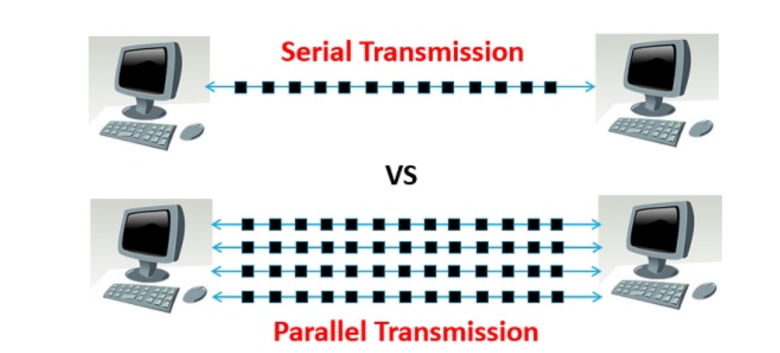

COMUNICAZIONE SERIALE:
la comunicazione seriale si occupa della trasmissione di dati, in questo caso in sequenza un bit alla volta; questo processo avviene su un solo canale di comunicazione o BUS.
Naviga facilmente su lunghe distanze senza avere problemi di rumore nei percorsi e soprattutto ha una spesa molto bassa.
Usa una sola linea di trasmissione e quindi non riscontra problemi di diafonia.
Dato che un bit di dati viaggia simultaneamente attraverso il canale di comunicazione, la velocità di questa comunicazione è relativamente lenta.

COMUNICAZIONE PARALLELA:
A differenza della comunicazione seriale, utilizza più collegamenti o canali di comunicazione contemporaneamente per inviare dati.
la velocità di questa trasmissione è elevata e non può far viaggiare i dati su lunghe distanze in quanto richiede diversi cavi.
La scheda madre e il disco rigido sono collegati in un computer con comunicazione parallela.
Questo tipo di comunicazione potrebbe riscontrare problemi di rumore e diafonia, il che è dovuto all'utilizzo di più canali contemporaneamente. Oltre a ciò, potrebbe anche incontrare problemi mentre lavora con le alte frequenze.

DIFFERENZE TRA COMUNICAZIONE SERIALE E PARALLELA:
- La comunicazione seriale trasmette i dati un bit alla volta, mentre nel caso della comunicazione parallela, i dati vengono trasmessi simultaneamente e tutti i bit vanno contemporaneamente.
- La comunicazione seriale invia solamente un bit di dati e quindi la sua velocità è lenta, mentre la comunicazione parallela, in cui più bit di dati vengono trasmessi contemporaneamente, la velocità è elevata.
- La comunicazione seriale può coprire rapidamente lunghe distanze, mentre la comunicazione parallela non può. Viene utilizzato solo per brevi distanze.
- La comunicazione seriale non costa molto mentre quella parallela sì.
- Nella comunicazione seriale non si verificano problemi di rumore, mentre in quella parallela si

